اختبار الدراسات الاجتماعية
الاسم...............
اول 1 \ 2
الفصل الثاني التقويم الأول
صل بين الصورة وما يناسبها :1



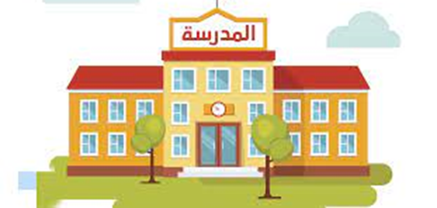
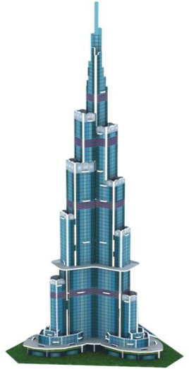
مَعْلَمٌ بَشريٌّ
مَعْلَمٌ طَبيعيٌّ

صل بين الصورة وما يناسبها :2
اختر الصورة التي تدل على الثـقة :


صل بين الصورة وما يناسبها :3

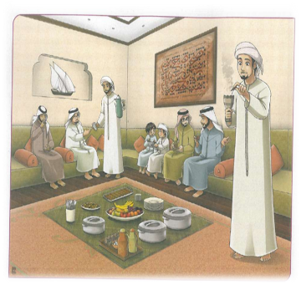
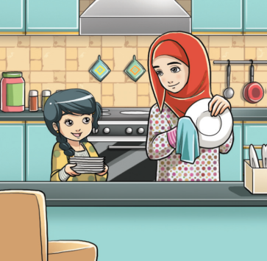
الاهتمام بالجسد
الاهتمام بالاسرة
الاهتمام بالحيوانات
الاهتمام بالآخرين

